Sesonginfo Ungdomsgruppa Raumar, 2018

Treninger/ lokale karuselløp:

I ungdomsgruppa vil vi også denne sesongen tilby trening 2-3 dager i uka for de aller ivrigste fra ca. 10. april. På onsdager (starter fra 11. april) og torsdager (starter når det blir bart terreng i Raumar-land) vil det være tilbud på innenfor både A, B og C-nivå i vanskelighetsgrad. Jr/sr vil ha treningstilbud samme tid og sted.
- Tirsdager: Oslo City cup fra 3. april (OCC). O2-trening (løpeintervaller) i samarbeid med lokale skiklubber fra medio mai.
- Onsdager: Raumar o-karusell-løp (de som løper OCC i april løper eller intervall-trening på tirsdagene løper denne økta som en rolig økt)
- Torsdager: O-teknisk spesialøkt, når det blir snøfritt
Følg med for nærmere info på www.raumar.net og i facebook-gruppa ”Raumar 13-16”. Vi ønsker påmelding til treningene på facebook.
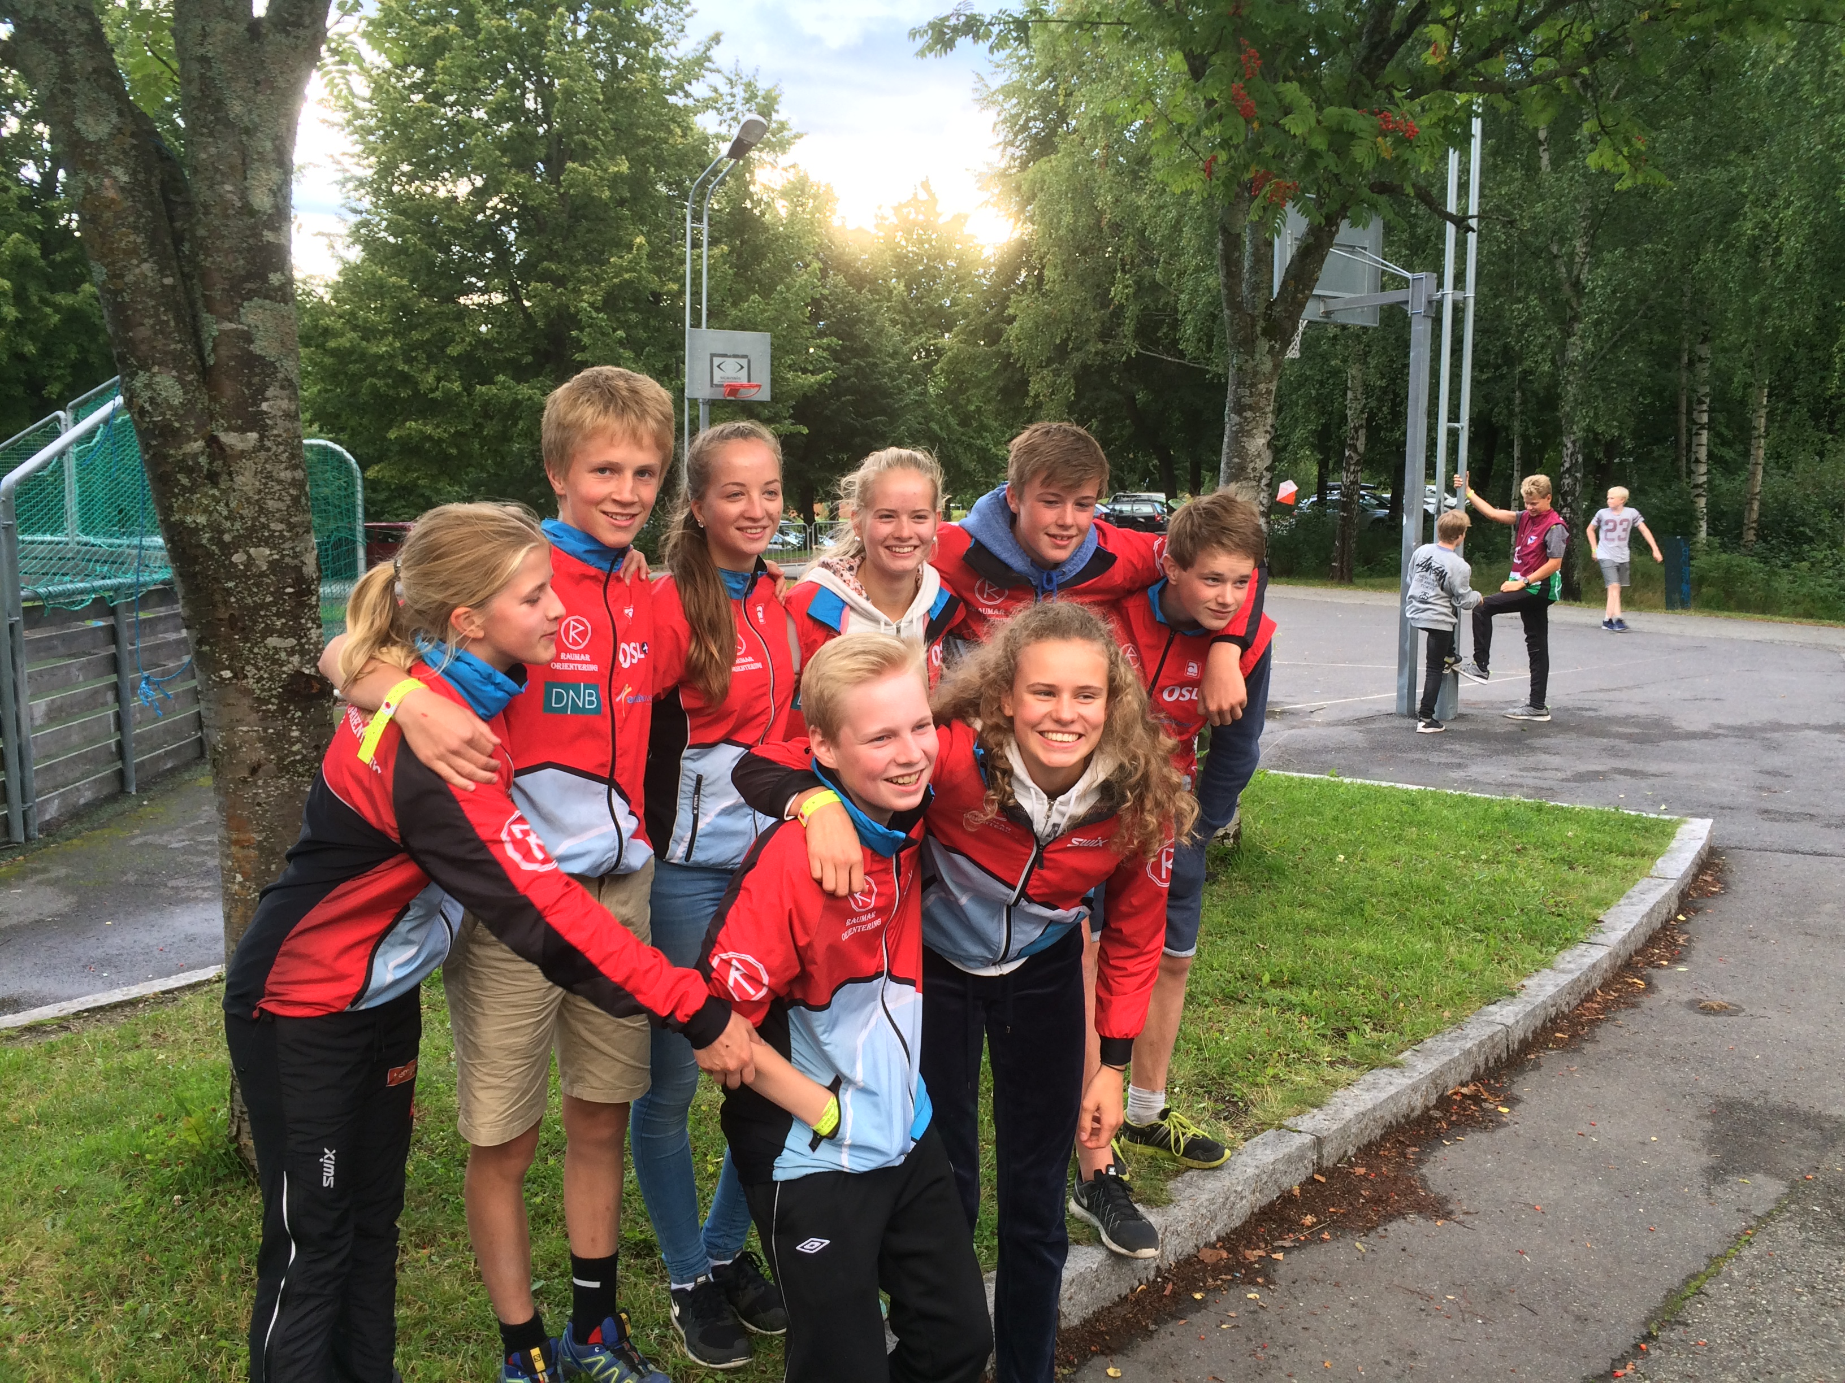
Her kommer litt mer info om noen av høydepunktene i sesongen:

7-8. april Västkuststafetten og Herkules skogsdåd i Gøteborg for 15-16 løperne

14-15. april, Norwegian spring – (Sarpsborg og Halden arrangerer)
Vårspretten (mellomdistanse) lørdag og søndag er det SOLrenningen, (mellomdistanse).

20-22, kretssamling i Strømstad
Påmeldingsfrist etc. er utløpt.

27-29. april, TIO-mila, Nynäshamn (sør for Stockholm)
Det er lagt ut info om turen på hjemmesida. Foreldre kan gjerne bli med på turen. Vi har meldt på 2 ungdomslag og har plass til inntil 12 løpere på disse.
Sträcka | Banlängd | Gaffling | Svårighet
1 | 3,7 km | Ja | B
2 | 3,9 km | Ja | B
3 | 2,8 km | Ja | C
4 | 3,5 km | Ja | B

6. mai er det Høydepunktet som Østmarka OK arrangerer
Trimtex – cup og 1. uttaksløp Unionsmatch

12-13. mai Nydalten og OK Øst
Uttak Unionsmatch

26-27. mai Unions-matchen, Ringerike
Interkretskamp 7 løpere i HD 13-14 og HD 15-16. Uttakningsløp. Vi håper på 1-2 deltagere fra Raumar.

2. juni 15-stafetten, Oppsal
15 løpere per stafettlag, alle aldre og nivåer. Mer info kommer.

15-17. juni er det kretssamling på Camp Stokke– mer info kommer.

22-24. juni er det O-festival som Fossum arrangerer

4-5. august arrangeres Hovedløpet i Kristiansand

6-8. august er det O-landsleir i Kristiansand – sesongens høydepunkt.

11-12. august arrangeres Night Hawk-stafetten på Konnerud

19. august arrangeres Romeriksløpet av Raumar

22-23. september er det O-idol og NM-jr-stafett, i Sandefjord (H/D16-).

20. oktober er det Blodslitet og sesongavslutning

Ellers er det mange o-løp (bl.a. Trimtex-cup i kretsen).

Nøl heller ikke med å ta kontakt med Ståle, staale@raumar.net tlf. 930 45 883 eller Øystein oystein.rapp@gmail.com, tlf. 97 12 74 60 eller Ingrid, ingrid.rapp@siemens.com, 92 42 13 91

Husk o-treningene framover! Vi sees!

